**Муниципальное казенное дошкольное образовательное учреждение –детский сад №6 г.Татарска**

***«МЫ ЛУЧШИЕ»***



***выпускной в детском саду***

**муз.рук.: Гоцелюк И.П.**

**2023г.**

**Цель:** создать атмосферу праздника, сформировать у детей положительное отношение к знаниям и школе.  
**Задачи:**  
1. Создать условия для проявления творческих способностей детей, создание эмоционально положительной атмосферы сотрудничества детского сада и семьи, совместные переживания радости и грусти, расставания, ощущения общего праздника.  
2. С помощью игровых приёмов активизировать мыслительную деятельность детей.  
3. Формирование у детей и родителей чувства благодарности сотрудникам детского сада.  
4. Совершенствование актёрского мастерства родителей и детей.

**1вед:** Здравствуйте, здравствуйте милые гости!  
 Праздник сейчас разрешите начать.  
 Здравствуйте, здравствуйте добрые гости  
 Выпускников вы готовы встречать?  
**Гости:** Да!

**2 вед:** Сейчас в нашем зале праздник начнется.   
 Кто прослезится, а кто улыбнется.  
 Скорей же встречайте виновников праздника:  
 Тихонь, почемучек, веселых проказников.  
 Сегодня прощаются с садом они,

Им школа откроет двери свои.

**1вед:** Ну что ж, ваши дети стоят у дверей, встречайте своих сыновей, дочерей!

***Под песню «Чудеса нас оставили» дети входят в зал с шарами***

1. 1. Здравствуйте мамы, папы и гости!  
    Здравствуй, детсад наш родной.  
    Мы с нетерпеньем, особым волненьем,  
    Ждали наш праздник большой.
2. 2.  Притихли сегодня ребята с утра  
    Прощания день, расставаться пора,  
    Трезвонят без устали все телефоны  
    Девчонки пошли за прической в салоны.
3. **3.**Мальчишки свои расчесали вихры  
    В сегодняшний день им не до игры!  
    И хоть навсегда мы сейчас расстаёмся  
    Друзьями, однако, навек остаёмся.
4. 4. Уйдём мы из сада, но будем скучать  
    Дошкольное детство своё вспоминать!  
    Как жаль, расставаться настала пора,

Закончилась наша игра, детвора!

***ПЕСНЯ : «ПРОЩАЙ»***

5. Дошкольное детство-пора золотая,

Счастливых деньков хоровод.

Как жаль, что так быстро они пролетают.

И вот уже школа нас ждет.

6. Как весело, дружно мы в садике жили,

Играли все дни напролет,

Смеялись, и пели, и крепко дружили,

И вот уже школа нас ждет.

7. Для Деда Мороза стихи мы читали,

Когда приходил Новый год,

Весною мы птиц перелетных встречали.

И вот уже школа нас ждет.

8. Дошкольное детство умчалось куда-то,

А время бежит все вперед.

Смотрите, как выросли наши ребята!

И вот уже школа нас ждет.

***ПЕСНЯ: "ПЕРВЫЙ ЗВОНОК"***

9. Вот и пришёл этот праздник последний.

Долго мы ждали его - целый год.

Ждали и с радостью, ждали с волненьем,

Знали, однажды он всё же придёт!

10. Если честно разобраться,

Как же нам не волноваться!

Сколько лет мы здесь прожили,

И играли, и дружили!

11. Отвечали на занятьях,

Сказку слушали в тиши.

Были шумные, смешные,

Озорные малыши!

12. Ели вкусные обеды,

Спали в спальне в тихий час.

И морозною зимою

Птиц кормили мы не раз.

13. Улетаем мы сегодня,

Словно птицы из гнезда.

Жаль, приходится прощаться,

С детским садом навсегда!

14. И сегодня в день прощальный

Мы не будем унывать,

Детский сад наш долго будем

Добрым словом вспоминать!

***Песня: «Симпатичный детский сад» садятся***

***Выходят ведущие -дети***

**М.**  Из года в год, 5 лет подряд мы приходили

В детский сад- весёлые, довольные.

Но миновали те деньки, сегодня мы выпускники,  
 А завтра будем – школьники.  
**Д.:** Сколько здесь было веселья и смеха!  
 Сколько открытий, чудес, доброты!  
 Сколько достигнуто новых успехов!  
 Садик любимый, это все ты!

**М.:** Мы талантливы решительно во всём.   
  Есть математики и музыканты,

художники, танцоры и певцы.   
 Что скажешь тут – ведь все мы - молодцы!   
**Д.:** Должна Вам сказать, что каждый из нас заслуживает

звания -«Самый лучший»!  
 Сегодня, дорогие гости, вам несомненно повезло, потому

что Вы присутствуете на шоу «Мы лучшие!»

**М.:** И мы докажем, что достойны этого звания.

Итак, мы начинаем!  *(Звучит заставка передачи)* Представляем вам первых участников....

наши неповторимые красавицы-девочки.

**Д. :** Вы раскрыли в нас таланты, мы певцы и музыканты.  
 Мы художники, танцоры, и, немножечко, актёры.  
 Вам спасибо за старания, за терпение и внимание.  
 Сегодня здесь и лишь для Вас станцуем танец мы сейчас.

**ТАНЕЦ: «МОДНИЦЫ».**

**М.:** Я очень к садику привык и жить согласен здесь!  
 Но я для садика – старик, исполнилось мне шесть.  
**Д.:** Мы пришли сюда такие, неудобно вспоминать,  
 Не умели рисовать, не умели петь, читать.

**М.:** Но теперь мы не такие, мы теперь совсем большие.  
 Первоклассниками нас называют все сейчас!

**Д.:** Мы теперь уже забыли,  
 Что «малявочками» были…  
 Не умели одеваться, не умели умываться,  
 **М.:** О многом можно вспоминать,   
 Но в школу нам пора шагать.  
 Посмотрите вы на нас:  
 Мы все – прелесть, просто класс!  
  
***ПЕСНЯ: «МЫ БЫЛИ МАЛЫШАМИ»***

**Д.:** Если вам понравилось выступление, не жалейте эмоций и ладошек. А сейчас, свои таланты продемонстрируют кудесники слова, на сцене наши мечтатели.

**СЦЕНКА: «МЕЧТАТЕЛИ».**

**М.:** Следующий номер нашего шоу поразит Вас своим великолепием. Ведь Вы никогда не встречали столько талантливых мальчишек в одном месте и в одно время. Итак, встречайте. Лучшие джентельмены нашего детского сада.

**ТАНЕЦ: «Короли танцпола».**

**Д:** Браво, юные танцоры! Аплодисменты нашим джентльменам! А мы шоу продолжаем и все песню запеваем.

**ПЕСНЯ: «МЫ ИДЕМ В ПЕРВЫЙ КЛАСС»**

**МАЛЬЧ.:** Мы были малыши вчера

А нынче в школу нам пора.

Окрепли, повзрослели.

Когда мы вырасти успели?

**ДЕВ.:** Нас ждёт школьная дорога

И просторный, светлый класс.

Но сегодня на прощанье

Пусть звучит для всех вас вальс!

**ТАНЕЦ: « ВАЛЬС» перестроение в полукруг**

**1вед.:** Ну что ж, дорогие выпускники, много талантов

мы увидели на нашем шоу.  
 Хороших, умных детей вырастил наш детский сад.

И сегодня все наши сотрудники желают вам, ребята, успехов

в школе, хороших отметок, верных друзей.

**2вед.:** А теперь пришла пора представить всю команду,

которая трудилась над воспитанием таких замечательных

и неповторимых звёзд.

1. Всем расскажем по секрету

В нашем садике большом  
 Пустяковых кадров нету,

Всех труд важен и весом!  
 Всем сотрудникам детсада  
 Благодарность выдать надо!

1. Благодарим мы всей душой,

Всех тех, кто с нами путь прошёл большой.

**3** . С нежной грустью «До свиданья!» скажем группе мы родной.  
 Мы ведь с ней не расставались, разве только в выходной!

**4.** Здесь строителями были докторами и портными.  
 В нашей спальне сотни раз отдыхали в тихий час.

**5.** Накрывали стол к обеду, изучая этикет,  
 И в альбомах рисовали дом, деревья и рассвет!

**6.** И не раз в часы досуга, сидя тихо на ковре,  
 Вместе с книгой побывали в доброй сказочной стране.

**7.** В сентябре другие дети в группу новую придут,  
 Ну а мы закроем двери: нас дела большие ждут!

**8.** Хотим сказать спасибо вам, родные педагоги.  
 За то, что вы учили нас и не судили строго.

***ПЕСНЯ: «ПРИЗНАНИЕ»***

**9.** Спасибо нынче говорим мы вам от всей души.  
 И благодарность нашу мы вам отдать спешим!

***ДАРЯТ СОТРУДНИКАМ ЦВЕТЫ***

**10.**В этот праздничный денек грустно нам немножко.

Впереди первый звонок, новая дорожка.

**11.**А сейчас нам расставаться нужно с детским садом,

Очень хочется остаться, только в школу надо!

**12.**  Наступает минута прощанья,  
 Мы уходим от вас в первый класс.  
 Так давайте сейчас на прощанье,  
 Мы споем эту песню для вас!

***ПЕСНЯ: «Только в школу»***

***Слово заведующего, вручение подарков.***

**1вед.:** Ну вот и пришла пора прощаться, завершил свою работу наш праздничный концерт. Все мы стали большими друзьями, а друзья, как известно, часто видятся и не забывают друг о друге.

**2вед.:** Приходите к нам в гости, мы будем вам всем очень рады.

 Ваши родители тоже торопятся сказать несколько тёплых слов всем вам, дорогие ребята.

**Поздравление родителей.**

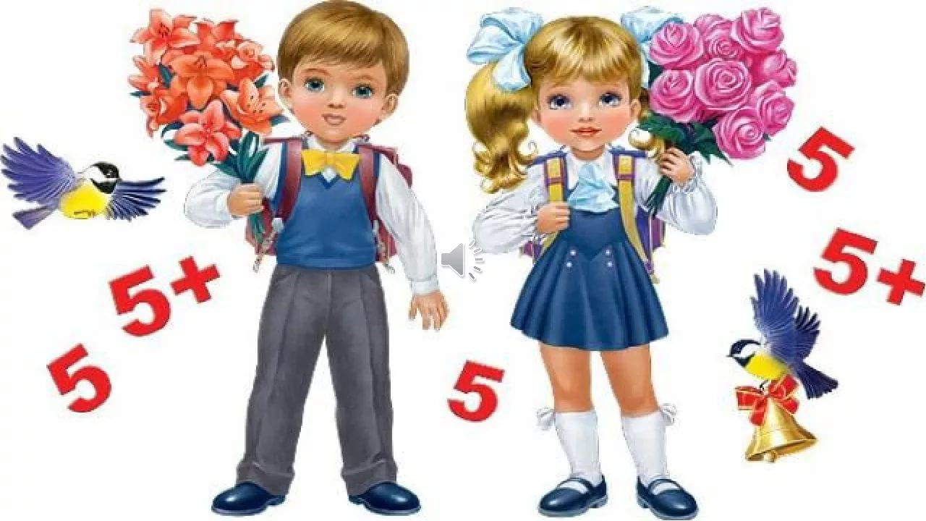

**СЦЕНКА «МЕЧТАТЕЛИ».**  
*(Выходят 5 детей, берут подушки, садятся на корточки, лицом к зрителям).***1 ребёнок:** Снова спать! Одно и то же!  
 Кто придумал "тихий час"?  
 Целых 2 часа лежишь, притворяешься, что спишь!   
 А я спать не собираюсь, можно молча полежать,  
 Главное, не схлопотать!   
**2 ребёнок:** Молча? Так неинтересно, предлагаю помечтать,  
 Кто кем в жизни хочет стать!   
 Я бы в магазин пошла,  
 Продавать игрушки.  
 Приглашаю вас с собой,

Милые подружки!

**3 ребенок :** Хочу я, ребята, художницей стать,  
 Чтоб небо, и солнце, и дом рисовать.  
 Ещё нарисую цветы и лужок,  
 На тонкой травинке пригрелся жучок  
 Цветы пусть и бабочки пляшут друг с другом,  
 Пусть радуга всё обведёт полукругом.

**4 ребенок :** А я буду шоумен,  
 Весь усатый, яркий.  
 Буду колесо крутить,  
 И получать подарки.

**5 ребёнок:** Я моделью скоро стану,  
 Платье длинное достану,  
 Надену чёрные чулки,  
 И туфли - "шпильки" - каблуки.  
 Очень-очень стать хочу  
 Топ-моделью броской.  
 Но бабуля говорит,  
 Что они все «доски»!

**1 ребёнок :** Эй, тревога! Всем молчать! Воспитатель идёт! Спать!   
*(Все из сидячего положения быстро ложатся и закрывают глаза)*

**Воспитатель-ребёнок:**Посмотрите-ка на них,

спать не собираются.

Надо мною целый час просто издеваются.  
 Голова уже трещит! Кто болтает?Кто не спит?

**Все:** Мы не знаем это кто, потому что спим давно.  
*(Поклон, подушки убрали, сели на места)*.